Cake à l'amande amère

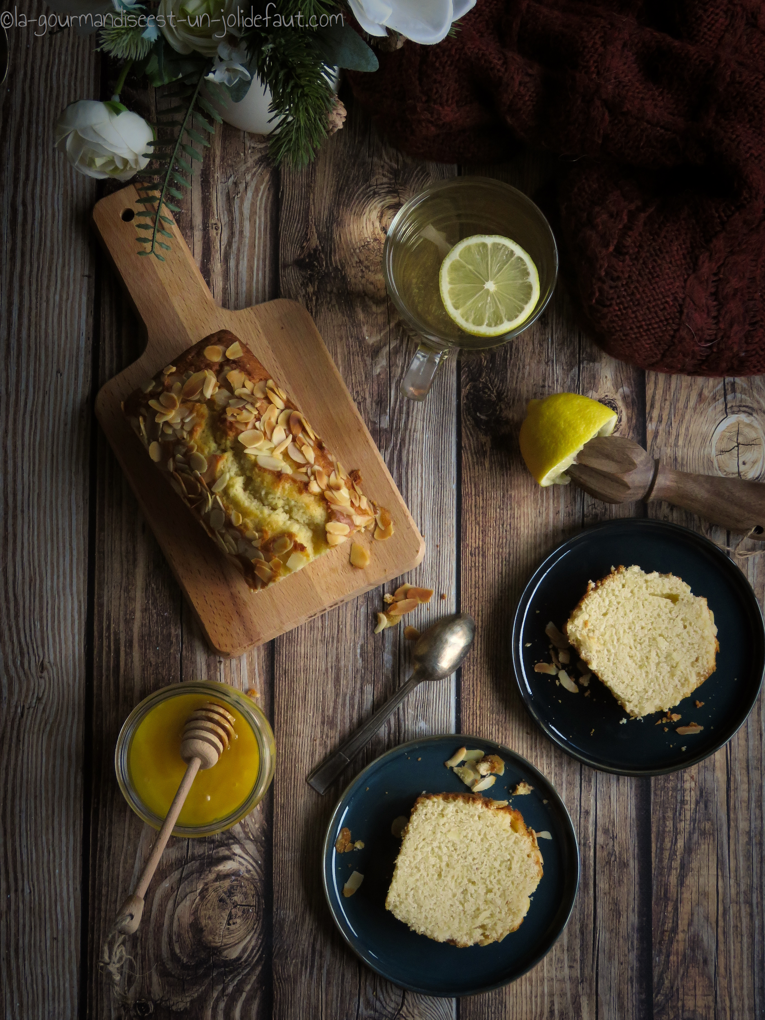

Ingrédients
150g de farine
50g de poudre d'amande
1 sachet de levure chimique
3 œufs
100g de sucre
130g de crème liquide
2 cuil à café (ou plus) d'arôme d'amande amère
Des amandes effilées à volonté

Préchauffez le four à 190°C.
Faites blanchir les œufs avec le sucre, ajoutez la crème liquide, mélangez puis incorporez la farine, la poudre d'amande et la levure. Quand la pâte est bien homogène incorporez les amandes effilées (j'ai mis une poignée, à vous de doser la quantité en fonction de votre humeur) et l'arôme d'amande amère.
Versez la pâte dans un moule à cake, parsemez la plus ou moins généreusement d'amande effilées et enfournez à 190°C pendant 40 à 45 minutes selon votre four.
Vérifiez la cuisson en plantant la lame d'un couteau dans la pâte elle doit ressortir propre, si ce n'est pas le cas poursuivez la cuisson 5 minutes.
Laissez refroidir le cake avant de le démouler et de préparer le thé...

